福州职业技术学院
教学督导工作简报
（第03期）
福州职业技术学院督导室编 2019年5月15日

为加强教学管理，全面了解开学以来各项教学工作的开展情况，提升教育教学质量，根据本学期教学工作安排，教务处、校督导室组织开展期中教学检查工作。现反馈如下：
一、总体情况
本次教学检查是在各院（部）开展自查的基础上，教务处、校督导室组织抽查。
10个院（部）按时完成自查。在综合信息员问卷调查、教务信息平台、课程专项督查及各院（部）自查情况分析，总体教学情况良好，教学工作有序开展，各项工作基本落实到位。
二、发现的问题及整改建议
序号 | 存在问题 |  | 整改措施 | 完成时间
1 | 《创新基础》课程专项听评课。 |  | 加强授课教师培训，应将《创新基础》课程与专业知识相结合。（详见督导听课月反馈表） | 6月中旬
2 | 部分教师未完成教务信息平台期中教学自查。 |  | 督促教师完成期中教学自查。 | 5月22日前
3 | 个别教师逾期未登记教学日志，造成无法确认工作量。 |  | 督促教师按时完成教师工作量确认。 | 6月中旬
4 | 个别外聘教师因个人原因提出辞职。 |  | 及时调换授课教师。 | 即时
5 | 个别教师尚未开展随堂评价工作。 |  | 要求二级教学单位加强蓝墨云班课使用培训，尽快开展随堂教学评价。 | 6月15日前
6 | 机器人学院在职教中心教室闷热，5,6月份无法上课。 |  | 及时调整授课场地，做好相关手续，保证教学正常运行。 | 即时

近期，校督导室还将组织复查，对未整改的将予以通报，以保证教学工作的顺利开展。
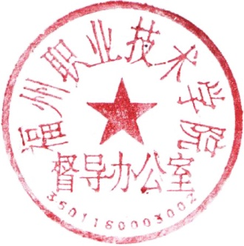

督导室
2019年5月15日

